«Цепочка в лесу»

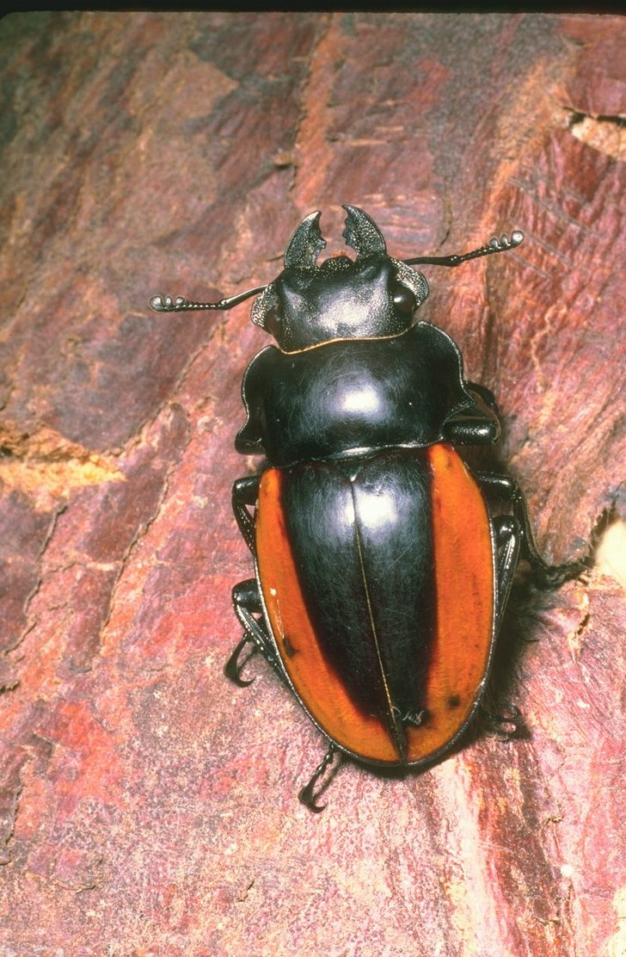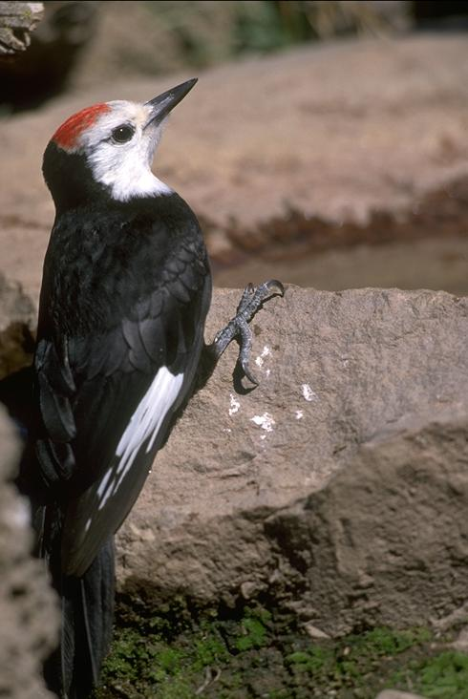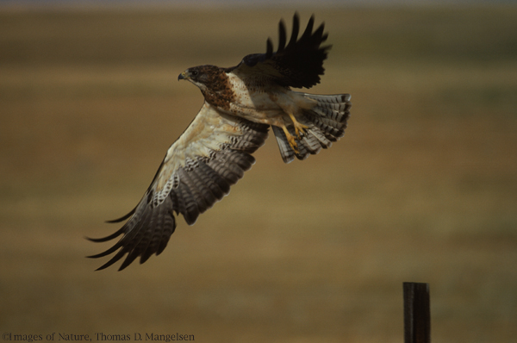

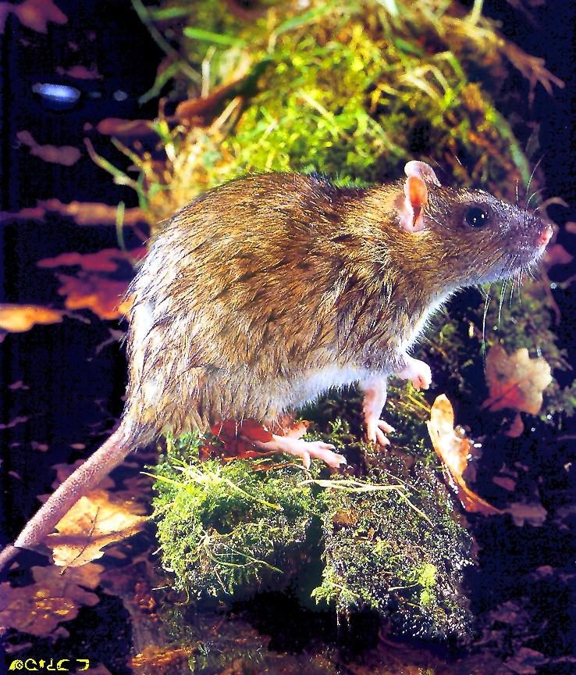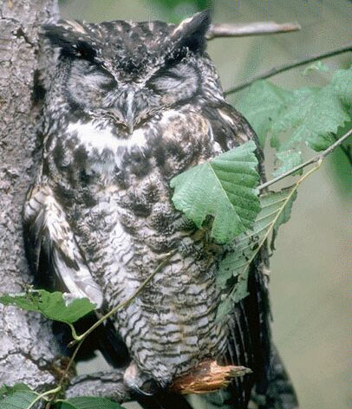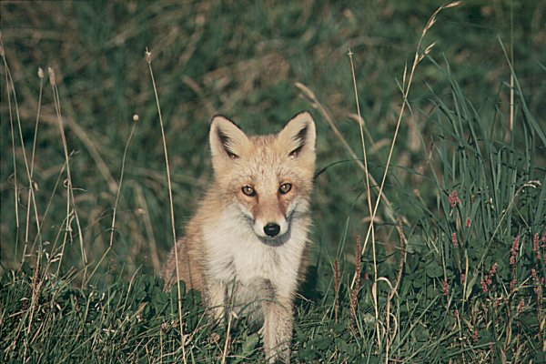

В. Танасийчук
Методкабинет
Растения тоже приспособлены к своим условиям. Есть такое дерево саксаул – растение пустыни, с крохотными листиками – чешуйками. Воды в пустыне мало, а с таких листьев влаги испаряется тоже мало. И благодаря таким листьям саксаул может жить в жаре и сухости, а другие деревья там ни за что не выживут.
Вот и узнал ты очень важный закон природы – все растения и животные могут жить только в тех местах, к которым они приспособлены, где они чувствуют себя как дома. Для лягушки дом – это пруд, для крота – подземелье, для саксаула – пустыня.
А теперь заглянем с тобой в лес. Лес не сразу откроет перед тобой свои секреты, но когда ты хорошенько понаблюдаешь, то увидишь, что он полон жизни и похож на огромный дом, заселённый множеством жильцов. Они щебечут, пересвистываются, пищат, рычат. И у каждого в этом доме есть соё место и своё дело.
У гусеницы место на листке. Дело у неё одно – поедать листья. Ползёт она по краешку листа и вгрызается в него острыми челюстями. Если прислушаться даже хруст слышно.
На земле тем же самым занимается мышка. Съела травинку, другую. Потом нашла колосок, попробовала – спелый ли, и потащила в норку, про запас.
А в стволе дерева проедает – пропиливает свой ход личинка жука – усача. Масса мелких и крупных животных поедают траву, листья, кору, дерево, а уж о семенах, орехах да желудях и говорить нечего. И кажется, если дать гусеницам, жукам да мышам волю, они весь лес съедят. Только не случается этого. Очень много глаз за ними приглядывает. Пробежала по ветке синичка, гусеницу – цап, и понесла в гнездо, птенцов кормить. Скользнула в траве ласка, нырнула в мышиную норку – и нет мыши. А на дереве дятел наклонил голову, прислушался, ну совсем как доктор, и стал долбить дыру. Не зря старался – вытащил личинку усача.
Но за синицами, ласками, дятлами другие охотники следят, покрупнее. Синиц и дятлов ловят соколы, ястребы, ласку ночью сова может подхватить.
И получается, то все лесные жители друг от друга зависят. Ястребам не прожить без синиц, синицам без гусениц, гусеницам без листьев, всем вместе – без леса.
Вот учёные – экологи и говорят, что лес – это сообщество растений и животных, которые связаны друг с другом совсем как звенья в цепочке. Учёные называют её – пищевая цепочка.
Основание пищевых цепочек, первое звено – лес, его растения с листьями, плодами, ягодами, шишками.
Второе звено в цепочках – все те, кто питается растениями. Это гусеницы и мыши, зайцы и белки, и такие большие звери как олени и кабаны.
Третье звено – охотники. Самые разные. Тут и мелочь вроде жуков – красотелов, истребителей гусениц. Жабы с лягушками тоже здесь поедают слизняков и мух. Тут и мелкие птицы – ловят насекомых и их личинок. Здесь и ласки, и куницы, и лиса выслеживает мышей и зайцев. И все эти животные поедают тех, кто кормится растениями.
А ещё выше – четвёртое звено пищевой цепочки. Это те хищные птицы и звери, которые могут охотиться на охотников: ястреба, совы, волки, рыси.
Множество таких цепочек в лесу, ими «сцеплены» друг с другом звери, птицы, насекомые, растения. Отдельно друг от друга им не прожить.
Теперь пришло время запомнить второй очень важный закон: в природе ни животные, ни растения не могут жить сами по себе. Они живут в сообществе с другими животными и растениями.

